ΣΥΛΛΟΓΟΣ ΕΚΠΑΙΔΕΥΤΙΚΩΝ Π. Ε. Μαρούσι 25 – 1 – 2021
ΑΜΑΡΟΥΣΙΟΥ Αρ. Πρ.: 391
Ταχ. Δ/νση: Μαραθωνοδρόμου 54
Τ. Κ. 15124 Μαρούσι
Τηλ.: 2108020788 Fax:2108020788
Πληροφ.: Φ. Καββαδία 6932628101
Email:syll2grafeio@gmail.com
Δικτυακός τόπος: http//: www.syllogosekpaideutikonpeamarousiou.gr

Προς: Δ.Ο.Ε.

Κοινοποίηση: Τα μέλη του Συλλόγου μας, Συλλόγους Εκπ/κών Π.Ε. της χώρας

Θέμα: « Επικαιροποίηση της απόφασης των Γενικών Συνελεύσεων του Συλλόγου Εκπ/κών Π. Ε. Αμαρουσίου για απεργία – αποχή από την αξιολόγηση της σχολικής μονάδας και της ατομικής αξιολόγησης».
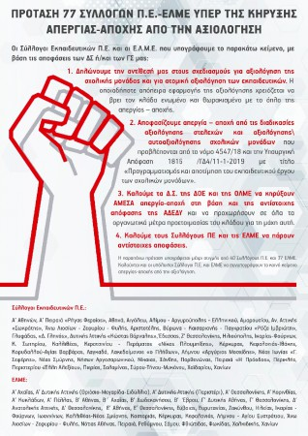
- Δηλώνουμε την αντίθεσή μας στους σχεδιασμούς για αξιολόγηση της σχολικής μονάδας και για ατομική αξιολόγηση των εκπαιδευτικών. Η απόπειρα εφαρμογής της αξιολόγησης που ετοιμάζει η κυβέρνηση χρειάζεται να βρει τον κλάδο ενωμένο και θωρακισμένο με το όπλο της απεργίας – αποχής.
- Επικαιροποιούμε την απόφαση των Γενικών Συνελεύσεων του Συλλόγου μας για απεργία – αποχή από τις διαδικασίες αξιολόγησης εκπαιδευτικών και αξιολόγησης/αυτοαξιολόγησης σχολικών μονάδων που προβλέπονται από τον νόμο 4692/2020 (ΦΕΚ 12 Ιουνίου 2020) που αφορούν αξιολόγηση και συγκεκριμένα τα άρθρα 33, 34, 35, 36 καθώς και τις εφαρμοστικές Υπουργικές Αποφάσεις (Απόφαση Αριθμ. 6603/ΓΔ4/20 - 1- 2021).
- Καλούμε τα Δ.Σ. της ΔΟΕ και της ΟΛΜΕ να προχωρήσουν στην κήρυξη απεργίας - αποχής από τις διαδικασίες αξιολόγησης/αυτοαξιολόγησης του ν. 4692/2020 και τις εφαρμοστικές αποφάσεις
- Καλούμε τους Συλλόγους Π.Ε. και τις Ε.Λ.Μ.Ε. να προχωρήσουν σε όλα τα οργανωτικά μέτρα για να δώσει ο κλάδος τη μάχη αυτή.
- Καλούμε τους Συλλόγους Π.Ε. και τις ΕΛΜΕ να πάρουν αντίστοιχες αποφάσεις.

